**Занятие№17**

**Программные задачи**

*Количество и счет:* ознакомление с цифрой 5. *Ориентировка в пространстве:* слева, посередине, справа. *Логическая задача:* сравнение, установление закономер­ностей.

**Задачи**

Учить:

* отгадывать математические загадки;
* писать цифру 5 по точкам;
* обозначать словами положение предметов по отношению к себе (слева, справа, спереди, сзади).

*Знакомить:* с цифрой 5.

*Закреплять:* знания о времени года (зима).

* * *

1. **Игра «Отгадай загадку» (лист 17, рис. 1).**

Загадайте детям загадку:

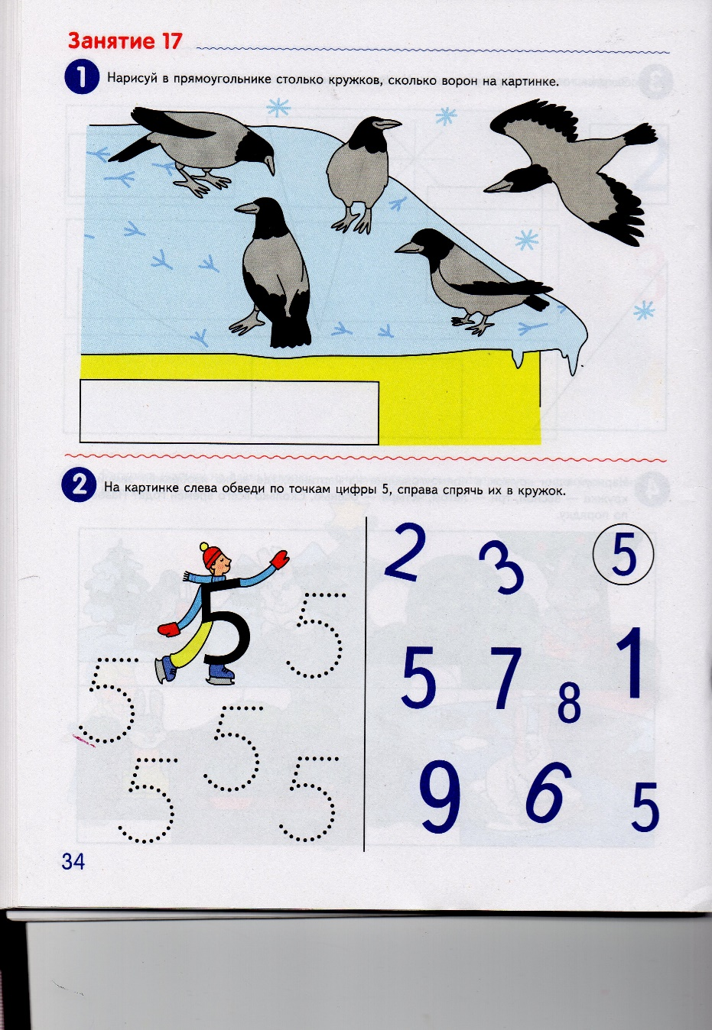Четыре вороны на крышу сели и одна к ним прилетела.

Отвечайте быстро, смело:

Сколько их на крышу село?

Вопросы и задание Ф Сколько ворон на крыше? *(Пять.)*

- Как получилось число 5? (Было четыре вороны, потом еще одна прилетела, ворон стало пять.)

Какое число больше — 4 или 5? (Пять больше четырех на один.)

- Нарисуйте в прямоугольнике кружков столько, сколько птиц на картинке.

1. **Игра «Найди цифру»** (лист 17, рис. 2).

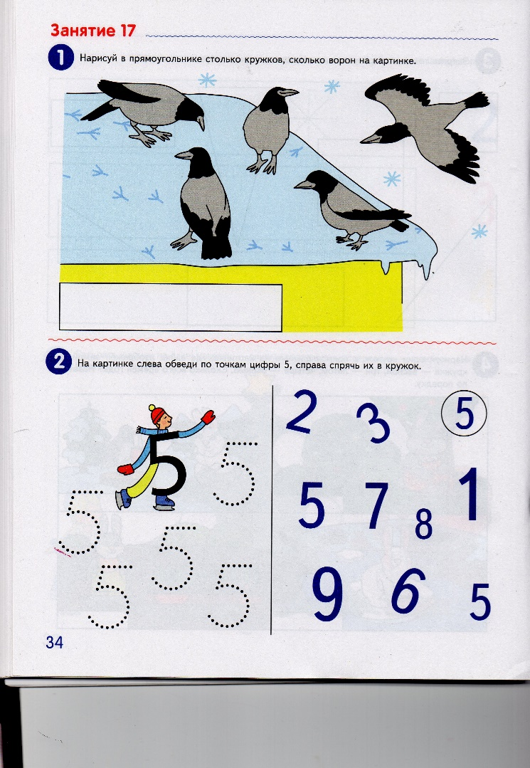Прочитайте детям стихотворение:

Кто так может закружиться?

Кто так может танцевать?

Кто так может прокатиться?

Ну конечно, цифра 5!

И. Блюмкин

На картинке слева обведите по точкам цифры 5, на кар­тинке справа спрячьте их в кружок.

1. **Физкультминутка «Ловкий Джек».**

Веселая английская песенка-игра «Джек, будь ловким» поможет овладеть счетом до 5. На роль Джека дети выбира­ются по очереди. Они образуют круг, в центре которого нахо­дится водящий (Джек). Он выполняет движения по тексту стихотворения:

А вы знаете, что Джек —

Очень ловкий человек?

Посмотрите, как сейчас Прыгнет он вперед пять раз.

Начинайте-ка считать:

Один, два, три, четыре, пять!

А теперь пять раз подряд Прыгнет ловкий Джек назад.

Начинайте-ка считать:

Один, два, три, четыре, пять.

1. 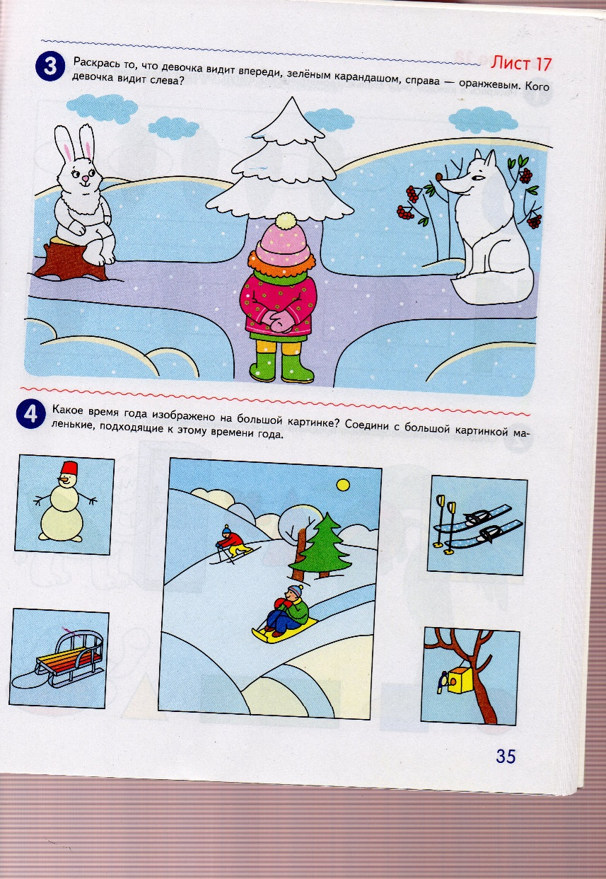 **Игра «Раскрась правильно» (лист 17, рис. 3).**

Задания и вопросы

- Кого увидела девочка? *(Лису и зайку.)*

- Раскрасьте зверюшку справа оранжевым карандашом.

- То, что девочка видит впереди, раскрасьте зеленым. *(Елка.)*

- Кого девочка видит слева? *(Зайку.)*

1. Игра «Соедини правильно» (лист 17, рис. 4).

Загадайте детям загадку:

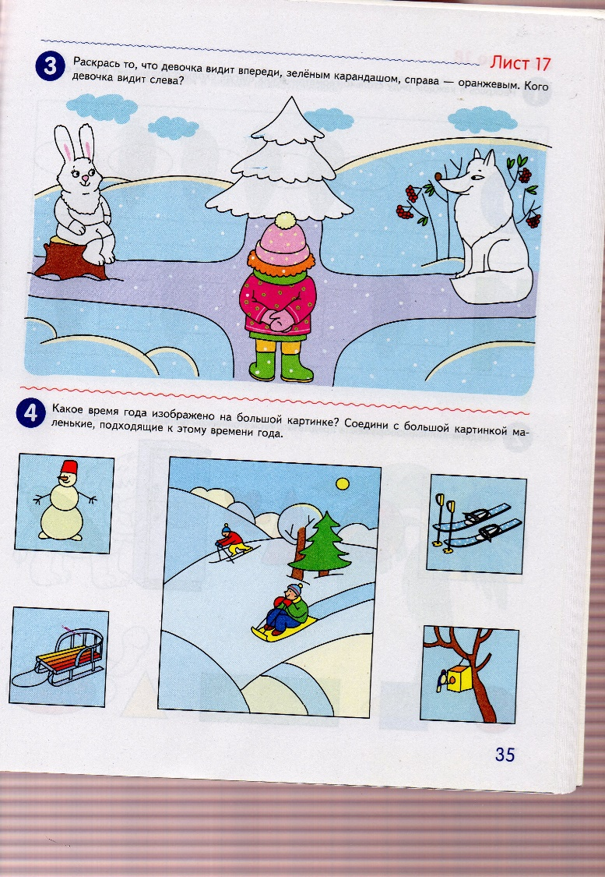Кто поляны белит белым,

И на стенах пишет мелом,

Шьет пуховые перины,

Разукрасила витрины?

(Зима.)

Задание и вопросы

- Какое время года изображено на большой картинке? *I Зима.)*

*-* Соедините с большой картинкой маленькие, но только тс, которые подходят к этому времени года. *(Лыжи, санки, снеговик.)*

- Какая картинка лишняя и почему? (Скворечник со сквор­цом, потому что скворцы прилетают, весной.)

1. **Самоконтроль и самооценка выполненной работы.**

См. п. 6 занятия 1.

***Занятие 18***

**Программные задачи**

*Количество и счет:* закрепление знаний о цифре 5; срав­нение чисел 4 и 5.

*Геометрические фигуры:* соотнесение форм и предмета с геометрическими фигурами.

Ориентировка во времени: быстро, медленно.

**Задачи**

Закреплять:

* умение считать в пределах 5;
* соотносить цифру с количеством предметом;
* устанавливать равенство групп предметов, когда пред­меты находятся на различном расстоянии;
* видеть геометрические фигуры в контурах окружающих предметов;
* раскрывать на конкретном примере понятия «омстро», «медленно».

* * *

1. **Игра «Число и цифра».**

У каждого ребенка набор цифр от 1 до 5.

Педагог показывает детям поочередно карточки с разным количеством предметов (1, 2, 3, 4, 5).

Дети должны поднять карточки с соответствующей цифрой.

1. 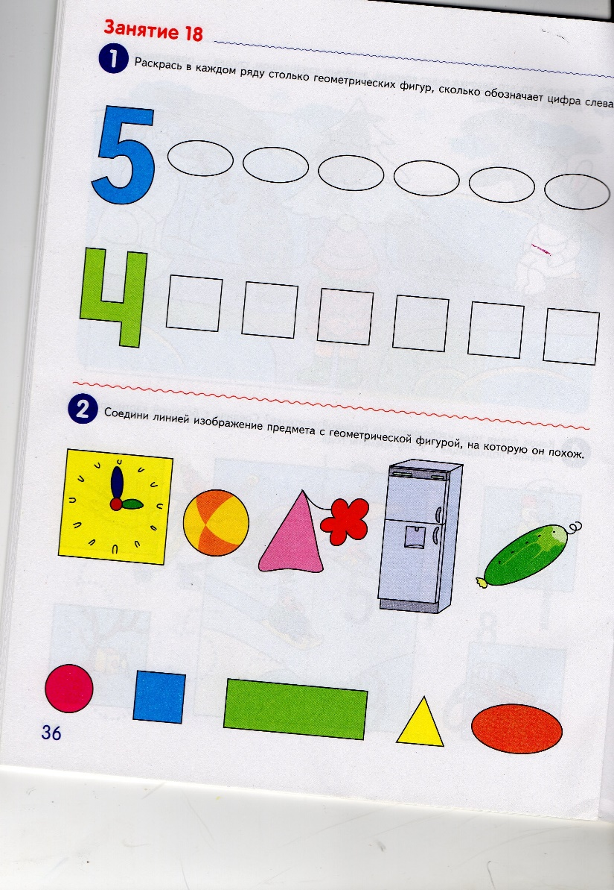 **Игра «Число и цифра» (лист 18, рис. 1).**

Задание и вопросы

-Раскрасьте в каждом ряду столько геометрических фи­гур, сколько обозначает цифра слева.

- Сколько раскрасили овалов? *(Пять.)*

- Почему? (Потому что слева написана..)

– Сколько раскрасили квадратов? (Четыре.)

- Почему? (Потому что слева написана.. )

1. **Игра «На что похож предмет?»**

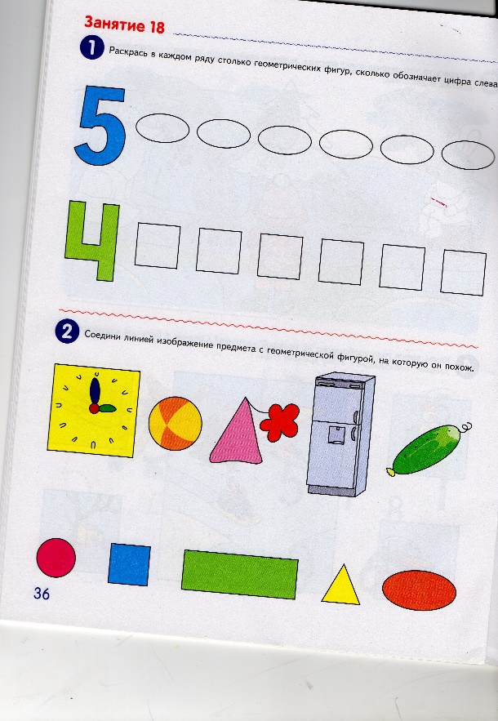**Задания и вопросы**

- Назовите предметы. (Мяч, часы, холодильник, колпак огурец.)

Назовите геометрические фигуры. (Круг, квадрат, пря­моугольник, треугольник, овал.)

-Соедините линией изображение предмета с геометричес­кой фигурой, на которую он похож.

- Какую фигуру с каким предметом соединили? (Часы с квадратом, мяч с кругом, прямоугольник с холодильником, треугольник с колпаком, овал с огурцом.)

1. Физкультминутка «Ловкий Джек».

См. п. 3 занятия 17.

1. 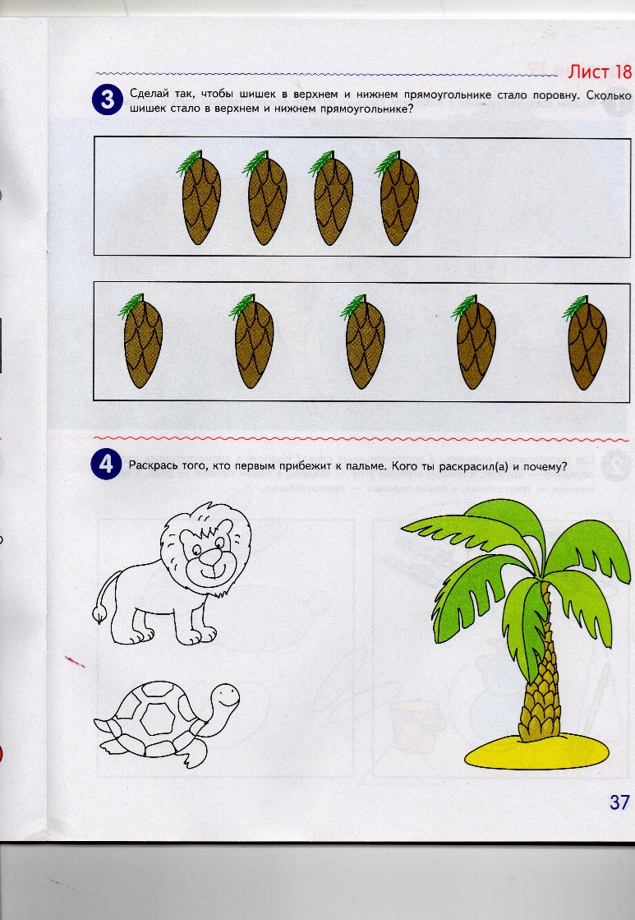 Игра «Сосчитай и дорисуй» (лист 18, рис. 3).

Задание и вопросы

-Сколько шишек в верхнем прямоугольнике? *(Четыре.)*

-Сколько на нижнем? *(Пять.)*

- Что можно сказать о количестве шишек в верхнем и ниж­нем прямоугольниках? (в верхнем прямоугольнике шишек меньше, чем в нижнем, а в нижнем больше, чем в верхнем.)

- Что надо сделать, чтобы шишек стало поровну, по пять? (Надо в верхнем прямоугольнике нарисовать еще одну шишку.)

- Нарисуйте одну шишку в верхнем прямоугольнике.

- Что теперь можно сказать об их количестве? *(Их поровну.)*

Уточните: несмотря на то что шишки находятся на разном расстоянии друг от друга, количество их все равно одинако­во, их поровну.

1. 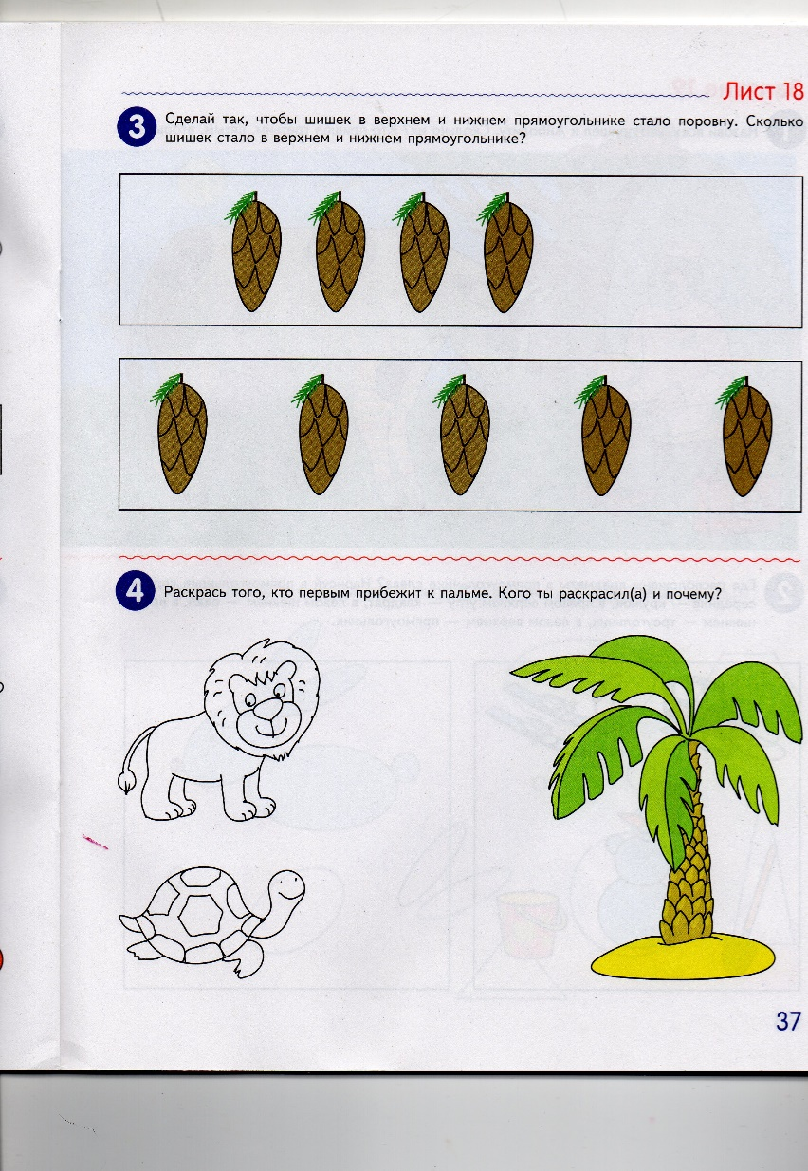 Игра «Угадай, кто быстрее» (лист 18, рис. 4).

Лев и черепаха поспорили, кто первым добежит до пальмы.

Дайте детям задание раскрасить того, кто первым прибе­жит к пальме. *(Лев.)*

Кого раскрасили? (Льва.) Почему? (Потому что черепа­ха ходит медленно, а лев бегает быстро.)

1. Самоконтроль и самооценка выполненной работы.

См. п. 6 занятия 1.

***Занятие 19***

Программные задачи

*Геометрические фигуры:* овал, круг, квадрат, треугольник, прямоугольник.

*Логическая задача:* установление последовательности со­бытий.

**Задачи**

Учить:

* порядковому счету в пределах 5;
* различать количественный и порядковый счет;
* правильно отвечать на вопросы: «сколько?», «какой по счету»;
* ориентироваться на листе бумаги;
* видеть геометрические фигуры в предметах.

* * *

1. Игра «Кто пришел к Айболиту?» (лист 19, рис I).

Прочитайте детям отрывок:

Добрый доктор Айболит,

Он под деревом сидит.

Приходи к нему лечиться И корова, и волчица,

И жучок, и червячок,

И медведица!

Всех излечит, исцелит Добрый доктор Айболит!

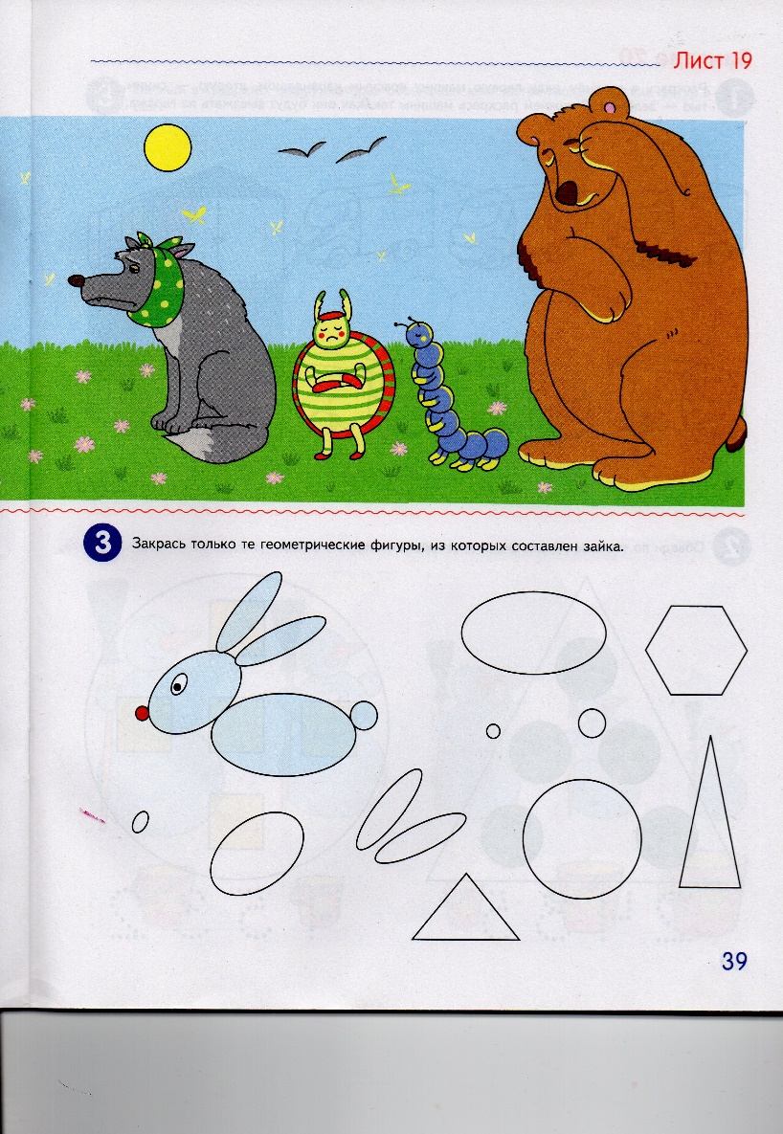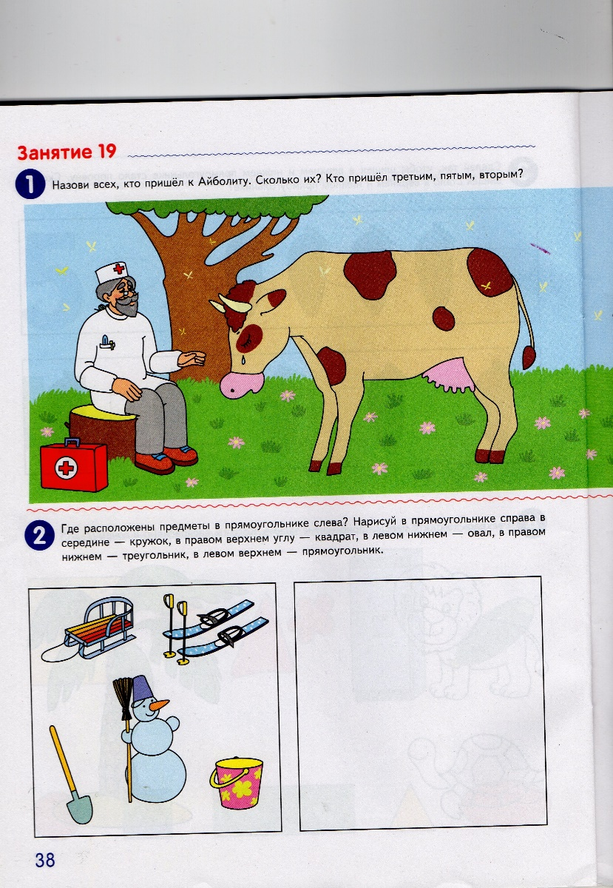К. Чуковский

Задание и вопросы

- Перечислите всех, кто пришел к доктору Айболиту *(Ко­рова, волчица, жучок, червячок, медведица.)*

- Сколько их всего? *(Пять.)*

- Какой по счету пришла к доктору корона? *(Первой)* Вол­чица? *(Второй.)* Жучок? *(Третьим.)* Чернячок? *(четвертым)* Медведица? *(Пятой.)*

- Кто пришел к доктору Айболиту третьим? *(жучок)* Пя­той? *(Медведица.)* Второй? *(Волчица****.)***

1. **Игра «Что где находится» (лист 19, рис.2)**

Спросите детей, где расположены предметы прямоугольнике слева?

* санки (в левом верхнем углу);
* снеговик (посередине)-,
* лопатка (в левом нижнем углу)-,
* ведро (в правом нижнем углу); 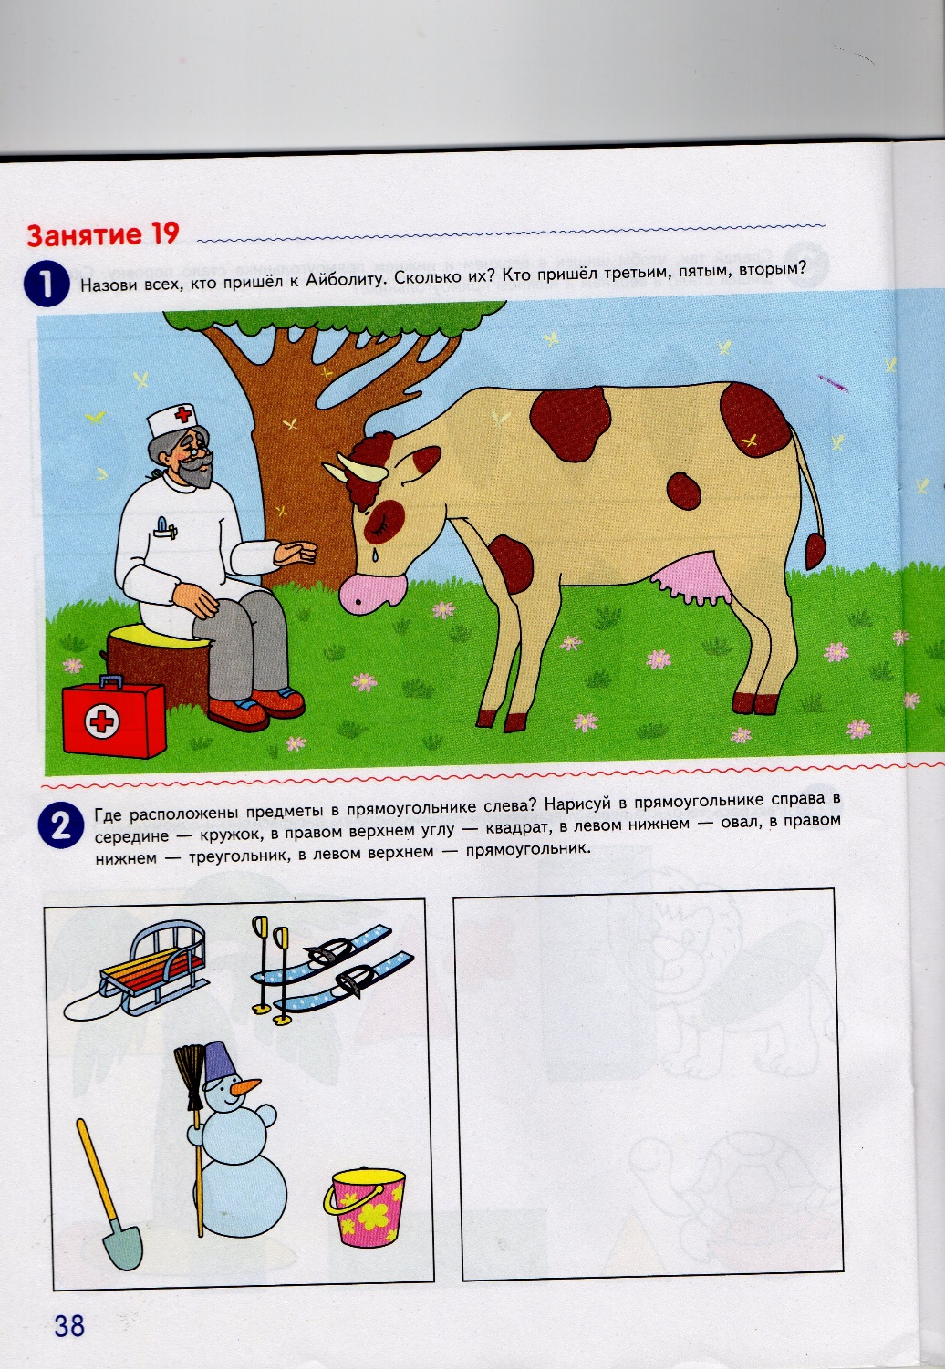
* лыжи (в правом верхнем углу).

В правом прямоугольнике предложите детям нарисовать:

* в середине — кружок;
* в правом верхнем углу — квадрат;
* в левом нижнем углу — овал;
* в правом нижнем углу — треугольник;
* в левом верхнем углу — прямоугольник.

Попросите рассказать, как расположены в прямоугольни­ке нарисованные фигуры.

1. **Физкультминутка «Слушай и делай».**

Предложите детям выполнить следующие задания:

* дотронуться правой рукой до левого колена;
* поднять правую руку вверх, опустить;
* левую руку спрятать назад, опустить;
* левой рукой дотронуться до правого уха;
* повернуться налево, затем направо;
* левой рукой дотронуться до правого плеча, руку опус­тить.

1. Игра «Из каких фигур зайка?» (лист 19, рис. 3).

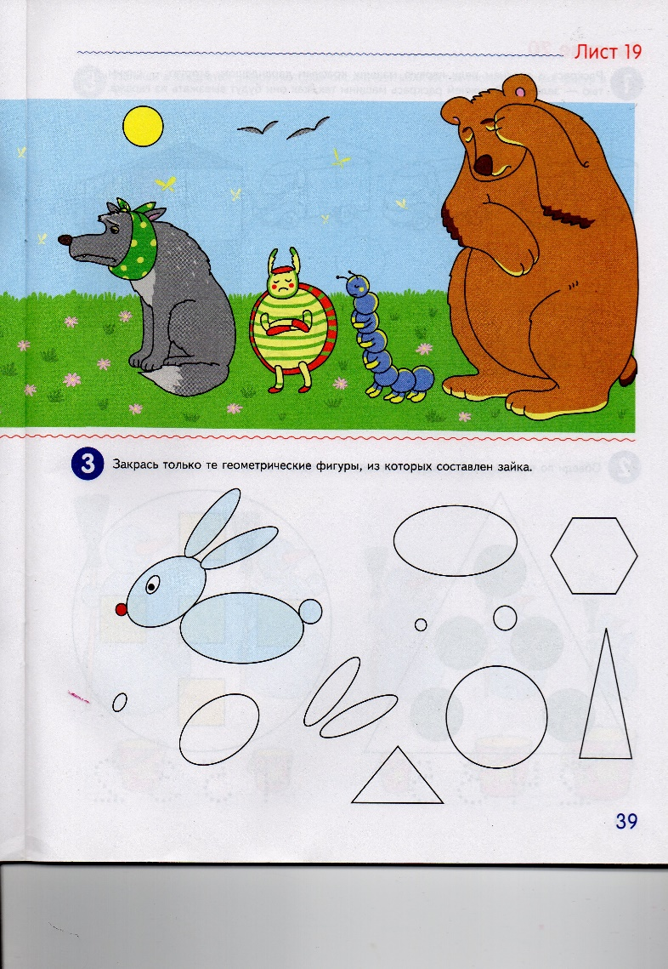Прочитайте детям стихотворение.

Мы слепили снежный ком,

Ушки сделали потом.

И как раз вместо глаз Угольки нашлись у нас.

Зайка вышел как живой!

Он с хвостом и головой!

Предложите детям сказать, из каких геометрических фи­гур составлен зайка. *(Из овалов и кругов.)*

Дайте задание раскрасить только те геометрические фигу­ры, из которых составлен зайка.

Сколько раскрасили кругов? *(Два.)* Сколько овалов? *(Пять.)*

1. Самоконтроль и самооценка выполненной работы.

См. п. 6 занятия 1.

***Занятие 20***

Программные задачи

*Количество и счет:* закрепление знаний о порядковом сче­те; независимость числа от пространственного расположения предметов.

*Геометрические фигуры:* сравнение знакомых предметов с геометрическими фигурами.

*Величина:* развитие глазомера (большой, поменьше, самый маленький).

*Логическая задача:* установление последовательности со­бытий.

**Задачи:**

Продолжать учить:

—порядковому счету, правильно отвечать па вопросы «сколько?», «какой по счету?»;

- отгадывать математические загадки;

- понимать независимость числа от пространственного рас­положения предметов;

* соотносить количество предметов с цифрой;
* видеть геометрические фигуры в контурах предметов;
* сравнивать предметы разных размеров и объединять их по признаку, употреблять сло­ва в речи (большой, поменьше, еще поменьше, самый маленький).

***

1. **Игра «Отгадай загадку».**

Загадайте детям загадки. Какие числа помогли им опадать их?

У него — два колеса и седло на раме.

Две педали есть внизу,

Крутят их ногами.

(Велосипед.)

У кошки три котенка;

Они мяучат громко.

В лукошко мы глядим:

А там еще один.

Сколько котят у кошки?

(Четыре.)

Перед тобой пятерка братьев.

Дома все они без платьев.

А на улице зато Нужно каждому пальто.

( Пальцы.)

1. Игра «Раскрась правильно» (лист 20, рис. 1).

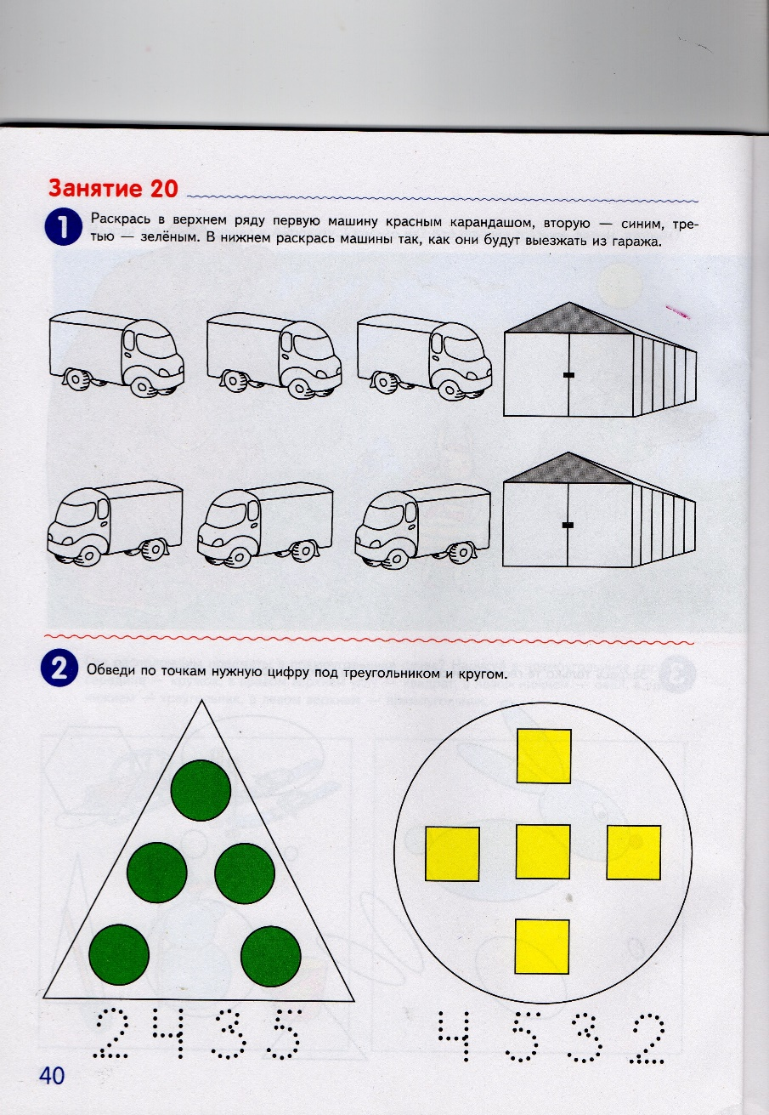Дайте детям задание раскрасить въезжающие в гараж ма­шины (первую — красным карандашом, вторую — синим, третью — зеленым).

Сколько всего машин въезжает в гараж? (Три.)

Когда машины выезжают из гаража, последняя машина становится первой, а первая — последней.

Предложите детям раскрасить машины, выезжающие из гаража: первую машину — зеленым карандашом, вторую — синим, третью — красным.

Вопросы

- Какая по счету синяя машина во втором ряду? (Вторая.)

- Какая по счету красная машина во втором ряду? (Третья.)

- Какая по счету зеленая машина во втором ряду? (Первая.)

1. Игра «Число и цифра» (лист 20, рис. 2).

Задание и вопросы

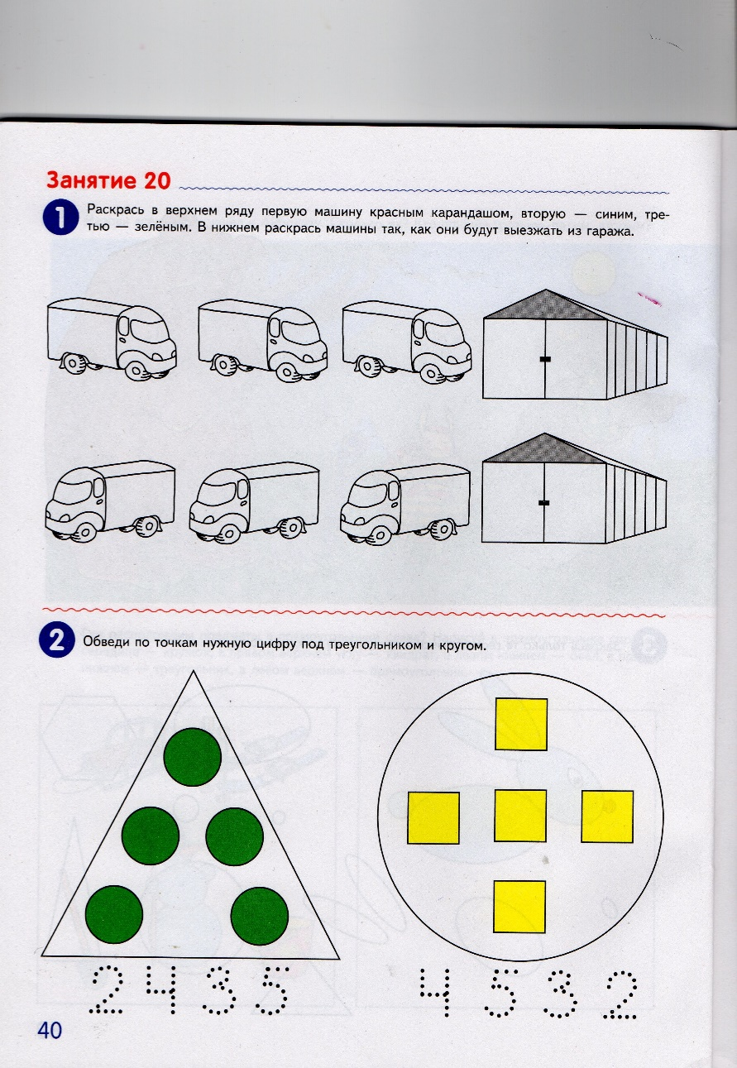- Сколько кругов в треугольнике? (Пять.)

- Сколько квадратов в круге? (Пять.)

- Что можно сказать об их количестве? (Кругов и квадратов поровну, несмотря на то что они расположены по-разному.)

-- Обведите по точкам цифру, соответствующую количеству фигур в треугольнике, в круге.

-- Какую цифру обвели? (Пять.)

1. Физкультминутка «Зарядка».

Солнце глянуло в кроватку...

Раз, два, три, четыре, пять.

Все мы делаем зарядку,

Надо нам присесть и встать.

Руки развести пошире.

Раз, два, три, четыре, пять.

Наклониться — три, четыре —

И на месте поскакать.

На носок, потом на пятку,

Все мы делаем зарядку.

1. Игра «Сосчитай и напиши» (лист 20, рис. 3).

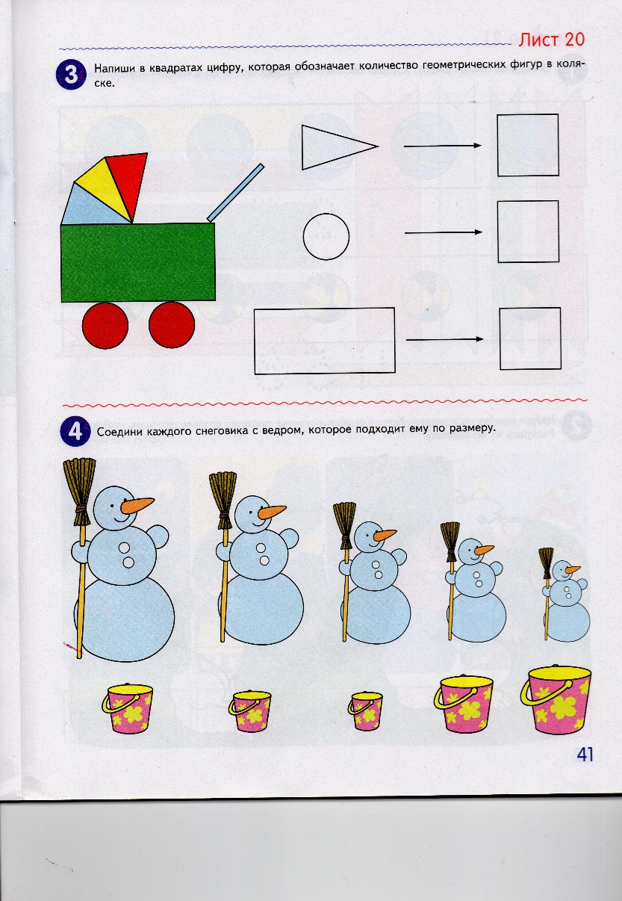Из каких геометрических фигур составлена коляска? (Тре­угольники, круги, прямоугольники.)

Нарисуйте в квадратах столько геометрических фигур, сколько этих фигур в коляске. (3 треугольника, 2 круга, 2 пря­моугольника.)

**Игра «Подбери снеговикам ведра»** (лист 20, рис. 4).

Задание и вопросы

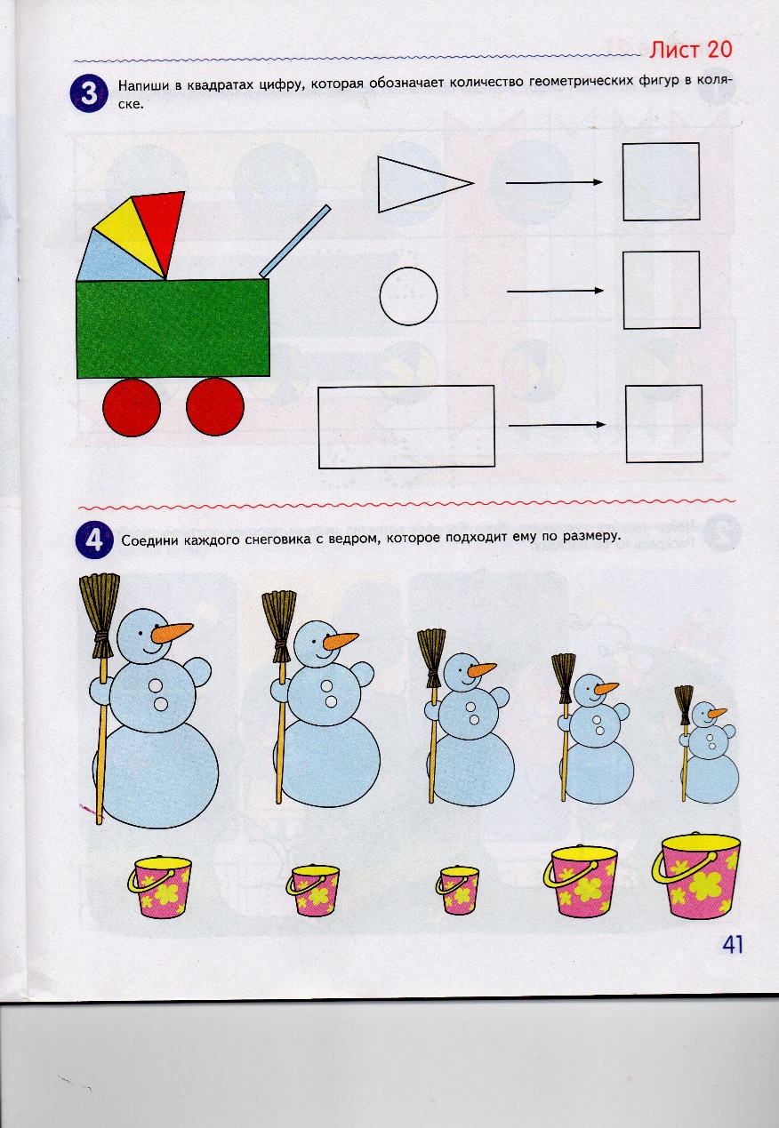- Сколько снеговиков? (Пять.)

-Сколько ведер? (Пять.)

- А хватит ли снеговикам ведер? (Да, потому что их поров­ну, по пять.)

- А Какого размера снеговики? (Большой, поменьше, еще меньше, еще меньше, самый маленький.)

- Какого размера ведра? (Большое, поменьше, еще мень­ше, еще меньше, самое маленькое.)

- Соедините каждого снеговика с ведром, которое ему под­ходит по размеру.

1. Самоконтроль и самооценка выполненной работы.

См. п. 6 занятия 1